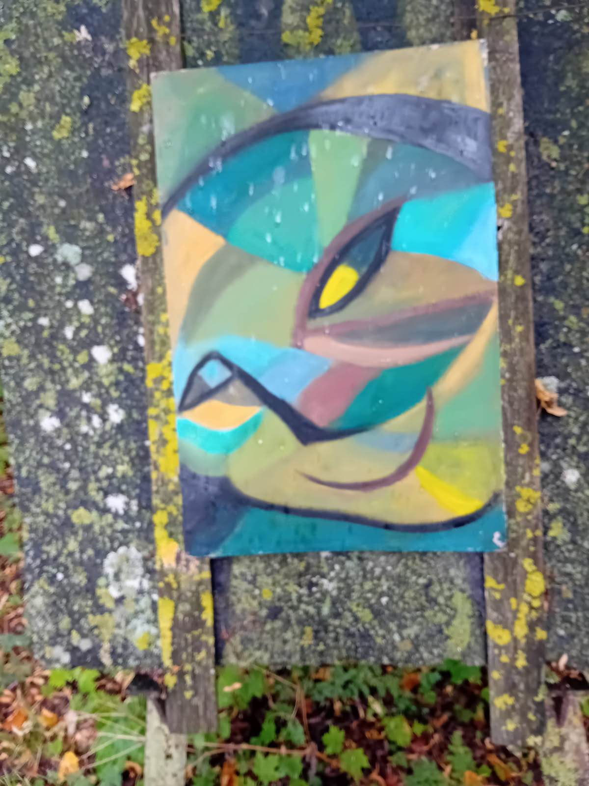

Ett av 19 utställares alster i Skolgalleriet i Vänge.

FOTO:Bosse Ekman

Cykeltur med start vid Buttle kyrka 2025-08-23

Oförvägna, cykelburna gotlänningar gav sig den 23 augusti ut i “blötan” då litteratur, skola och hantverk stod på programmet för dagens utflykt på två hjul! Cykelfrämjandet Gotlands turledare för dagen, Bosse Ekman och Maria Axelsson hade sannerligen iordningställt ett synnerligen matnyttigt innehåll på dagens “hemesterexkursion”! “Cykeltågets” första stopp var vid Buttle gamla stationshus där den utomordentligt erkända poetissan Sonja Åkesson såg dagens ljus. Här mötte Gertrud Jakobsson, gotländsk sångerska och estradör upp, och bjöd åhörarna på såväl recitation som skönsång av tänkvärda alster ur upphovskvinnans litterära fatabur. Som grädde på moset visade ägarparet till nämnda hus prov på en remarkabel gästfrihet då man bjöd besökarna att beskåda även interiören av Sonjas barndomshem! Under det att man rullade norrut längs gamla banvallen gav den tidigare nämnda nederbörden sig tillkänna! Skydd undan vätan fann man så i Vänge k:a och efter en stärkande kaffetår uppsökte man Skolgalleriet i Vänge. Här blev Karin Degerfelt, som liksom maken Anders Thorlin, kallar detta sitt hem, de cyklande besökarnas ciceron bland konst och historisk skolmateriel. Sommarens stora samlingsutställning visar verk av inte mindre än 19 inbjudna konstnärer! Färden gick så vidare på skogsvägen till Ala gård där Anna Granger bjöd besökarna att inta sin medhavda lunch i det vackra växthuset. Anna berättade också om verksamheten som inkluderar ekologiskt café, antikt, äggoljetempera och snittblommor. Efter en rask återfärd till Buttle k:a prisades turledarnas insats av de tacksamma deltagarna!